ЛГТУ-101.1 |  | Тренажер "Жим от груди - тяга сверху"
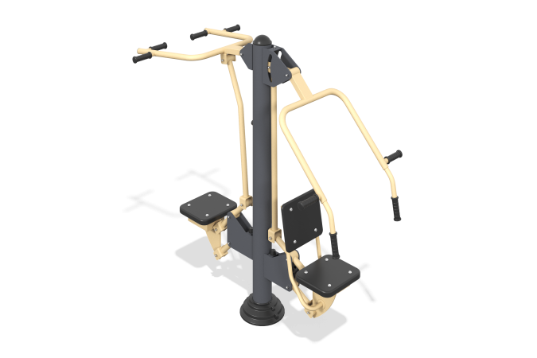

Размеры, мм: | 1000x1600x1850 | Вес, кг: | 131
Характеристики материалов
Материалы: металл, порошковая краска, резина, пластик.
Тренажер многофункциональный для укрепления мышц и суставов рук, ног, спины и поясницы.
Конструкция изделия сборно-сварная с применением стальных труб диаметром от 27 мм до 133 мм.
Центральная стойка выполнена из трубы диаметром 133 мм толщиной стенки 3 мм.
В основании стойки опорный фланец толщиной 8 мм.
Сидения и защитный кожух выполнены из пластика
Рукоятки выполнены из атмосферостойкой резины.
Все имеющиеся металлические детали покрыты порошковой полиэфирной краской.
Весь резьбовой крепеж оцинкованный.
Комплектация: тренажер - 1 компл, крепеж – 1 компл.

